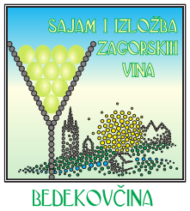 | 51. | Sajam i izložba zagorskih vina BEDEKOVČINA 2018. |  | 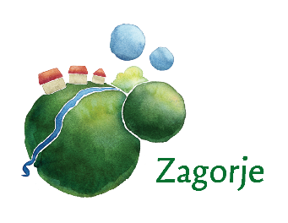
 |  |  |  |  | PRIJAVNI LIST/ PROIZVOĐAČ

NAZIV PROIZVOĐAČA:
(ime i prezime, naziv tvrtke, obrta, PG, OPG ili zadruge)
ADRESA:
POŠTA I MJESTO:
ŽUPANIJA
TELEFON: |  |  |  |  | e-mail
GODIŠNJA PROIZVODNJA
(ukupna proizvodnja vina u hl)
MIBPG:  (upisan u upisnik obiteljskih polj. gospod. pod brojem) |  |  |  | UPISAN U VINOGRADARSKI REGISTAR |  |  | DA NE
VINOGRADARSKA PODREGIJA:
VINOGORJE:

U DONJI PROSTOR NALJEPITE ETIKETU TE NAVEDITE TKO JU JE DIZAJNIRAO:

Informacije: Udruga “Vino zagorje”
Jasminka Šaško 091/544-1382

